КОНСТРУИРОВАНИЕ (подготовительная группа)
Наступила весна, зеленеет трава, просыпаются насекомые. Скоро лето, а значит, что на зеленой травке мы сможем увидеть гусениц, которые бывают разного цвета, разного размера, не похожие друг на друга. Давайте каждый сделает свою необычную гусеницу, с которой можно поиграть и сделать дыхательную гимнастику.
Нам необходимо: лист цветной бумаги, ножницы, коктейльная трубочка.
Ход работы: Отрезать полоску и согнуть пополам(1). Затем расправить.
1
Согнуть правый и левый край к середине. Не разгибать!
2
Еще раз согнуть к середине левый и правый край.
3
Посмотрите ход работы на фото:
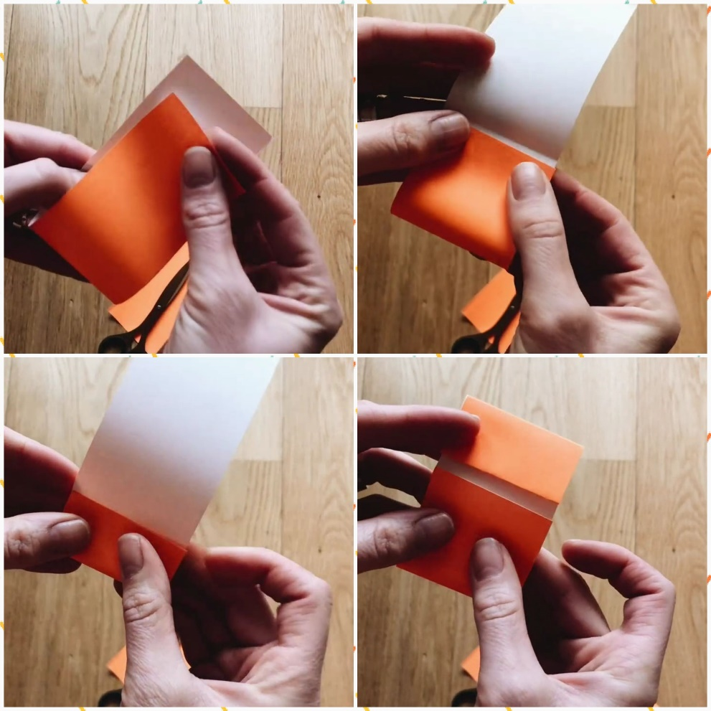
1 2

3 4

Закруглить два уголка со стороны разворота.
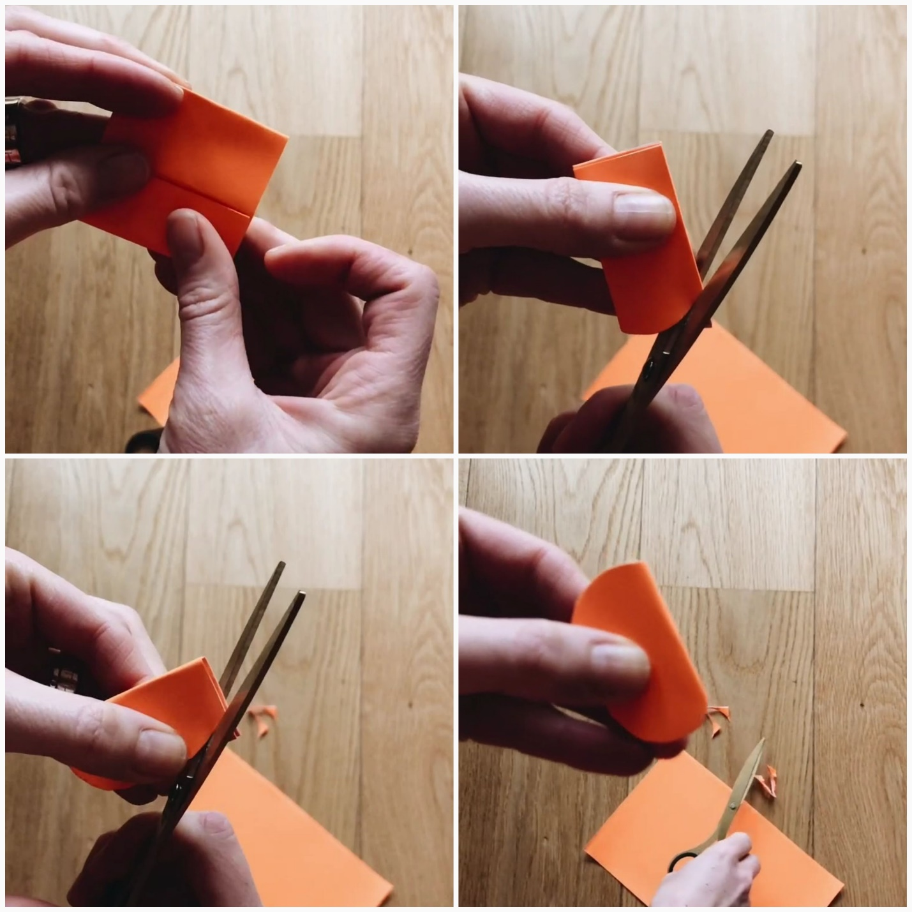
5 6

7 8

ВСЕ ГОТОВО!
Осталось развернуть заготовку, взять трубочку и подуть в нее сзади гусеницы, и она оживет!
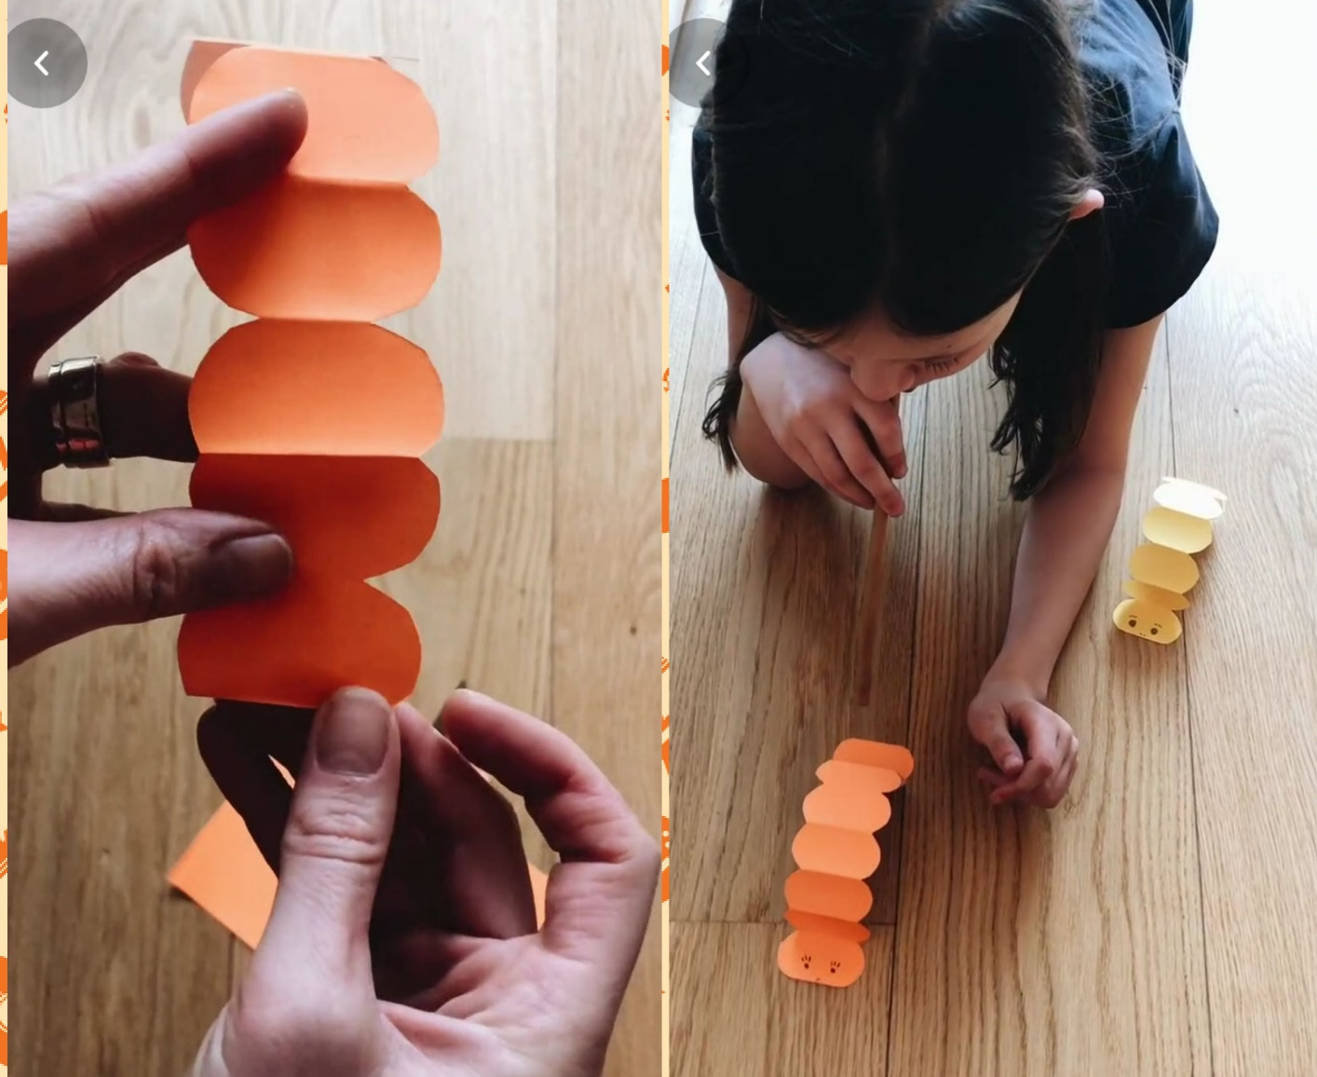

Посмотрите как оживает гусеница! Пройди по ссылке: https://pin.it/5GUAE03

